СУПЕР-МИНИ
Модель №: SPR-MN 2000
Вместимость 1 литр

- Металлический корпус парогенератора.
- Переключатель для утюга.
- Переключатель для парогенератора.
- Крышка резервуара для воды (крышка предохранительного клапана).
- «Steam» – индикатор, предупреждающий
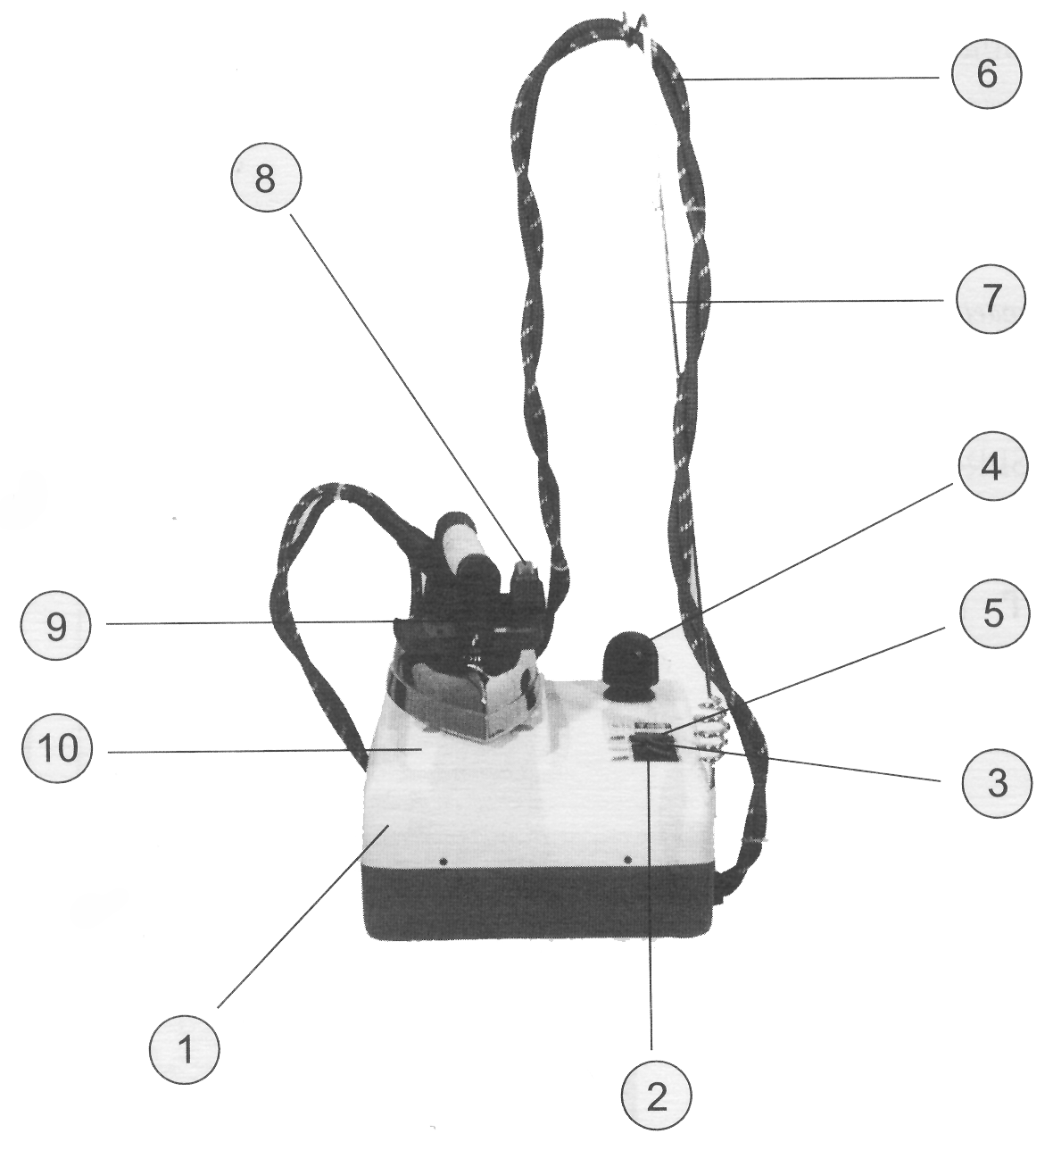об образовании пара.

- Кабель, соединяющий утюг с парогенератором,
и шланг парогенератора
- Держатель для электропарового шланга (антенна)
- Кнопка подачи пара
- Переключатель терморегулятора (для регулировки температуры
нагрева утюга)
- Подставка для утюга

ПРИЧИНЫ ВОЗМОЖНЫХ НЕПОЛАДОК И МЕТОДЫ ИХ УСТРАНЕНИЯ
Неполадки | Причины | Методы устранения
- Не загораются индикаторы на передней панели парогенератора | - Нет питания в розетке  - Устройство не подключено к сети  - Розетка неисправна | - Плотно вставьте вилку в розетку  - Проверьте розетку
- Утюг не нагревается | - Регулятор термостата установлен в минимальном режиме  - Подошва не достаточно нагрелась  - Переключатель утюга на передней панели не включен | - Поставьте терморегулятор в нужное положение  - Подождите, пока загорится индикатор термостата
- Утюг нагревается, но давление пара либо недостаточно, либо пар не подается вообще | - Резервуар бойлера пуст  - Переключатель пара на передней панели не включен  - Не загорелся индикатор «Steam»  - Выходные отверстия пара в подошве утюга загрязнены | - Наполните бойлер водой  - Включите переключатель пара и подождите, пока загорится индикатор «Steam»  - Подождите, пока загорится индикатор «Steam»  - Очистите выходные отверстия пара в подошве утюга, пока утюг не достаточно нагрет.  - Обратитесь в сервисный центр Silter.
- Вода капает через отверстия в подошве утюга | - Резервуар бойлера переполнен  - Регулятор термостата в минимальном положении  - Подошва утюга не достаточно нагрета | - Вылейте лишнюю воду  - Поставьте регулятор в необходимый режим температур  - Подождите, пока не погаснет индикатор термостата, утюг все еще нагревается.
- Непрерывная подача пара, я не могу ее остановить |  | - Отключите парогенератор от сети, обратитесь в сервисный центр
- Кипящая вода выплескивается при заполнении резервуара | - Вода заливается в горячий бойлер | Следуйте инструкциям по заполнению парогенератора водой
- Воды в резервуаре достаточно, но индикатор «No Water» все еще горит | - Нарушено электропитание | - Обратитесь в сервисный центр
- Крышка бойлера плотно закрыта, но утечка пара все еще есть | - Нарушено электропитание или механика | - Отключите парогенератор от сети, обратитесь в сервисный центр
- Стрелка манометра показывает давление более 4 бар | - Нарушение механики | - Отключите парогенератор от сети, обратитесь в сервисный центр
- Индикаторы термостата загораются в процессе глажения | - Не является неисправностью, нормальный режим работы
- На ткани появляются пятна | - Используются растворители и другие химические жидкости | - Используйте водопроводную воду. Следуйте указаниям по использованию воды.

Внимание: после того, как Вы спустили остатки пара и открыли крышку бойлера, понемногу влейте небольшое количество воды, чтобы избежать ожогов, так как резервуар бойлера еще очень горячий. Как только температура в бойлере нормализуется, можете продолжить заполнение резервуара дальше.

Включите устройство в сеть. Вы можете продолжить работу, как только загорится индикатор «Steam», а индикатор термостата на утюге погаснет.

ВЕРТИКАЛЬНОЕ ОТПАРИВАНИЕ:
Применяется для отпаривания пиджаков и пальто. Для этого повесьте изделие на вешалку, включите терморегулятор утюга на полную мощность, немного натяните ту часть изделия, которую нужно отпарить, направьте утюг на поверхность изделия и включите кнопку подачи пара. После этого подержите отпаренную часть изделия до момента, пока ткань не остынет.

ГЛАЖЕНИЕ БЕЗ ОТПАРИВАНИЯ
Для глажения без пара включите переключатель утюга, который расположен в левой части передней панели парогенератора. Убедитесь, что переключатель пара выключен. Установите терморегулятор утюга в необходимом режиме нагрева, подождите, пока индикатор термостата не погаснет, и приступайте к глажению.

ПО ОКОНЧАНИЮ РАБОТЫ:
Выключите переключатели утюга и пара, которые находятся на передней панели парогенератора слева. Выключите устройство из розетки, закрутите электрический шнур вокруг основания парогенератора и положите парогенератор на место постоянного хранения.

ПЕРЕОДИЧЕСКИЙ УХОД
Налейте небольшое количество воды в резервуар и хорошо встряхните бойлер. Проделайте процедуру дважды. Вылейте воду и, не закручивая крышку бойлера, подключите устройство к сети. Включите оба переключателя на передней панели слева и нагрейте устройство в течение 15 минут. Повторяйте данную процедуру раз в месяц.

Запомните: используйте водопроводную воду во время проведения данной процедуры. Не используйте какие-либо чистящие жидкости, растворяющие или удаляющие накипь.

Предупреждаем: после окончания работы небольшое количество воды может оставаться в бойлере парогенератора, никаких противопоказаний к этому нет.

ЧИСТКА
Протирайте парогенератор влажной тряпкой.
Не допускайте загрязнения выходных отверстий в подошве утюга, аккуратно очищайте их с помощью металлической спицей. Чтобы продлить срок службы, протирайте подошву утюга влажной тряпкой, пока она еще не остыла.

Предупреждаем: ни в коем случае не мойте утюг под струей воды.

Внимание: не используйте металлические щетки, чистящие средства, абразивные материалы и средства для удаления накипи во время читки подошвы утюга.

СУПЕР-МИНИ
Модель №: SPR-MN 2002 Модель №: SPR-MN 2035
Вместимость 2 литра Вместимость 3,5 литра

- Металлический корпус парогенератора (закрывает бойлер).
- Переключатель для утюга.
- Переключатель для парогенератора.
- «Steam» – индикатор, предупреждающий об образовании пара.
- «No Water» – индикатор, сигнализирующий, что вода в бойлере заканчивается.
- Крышка резервуара для воды (крышка предохранительного клапана).
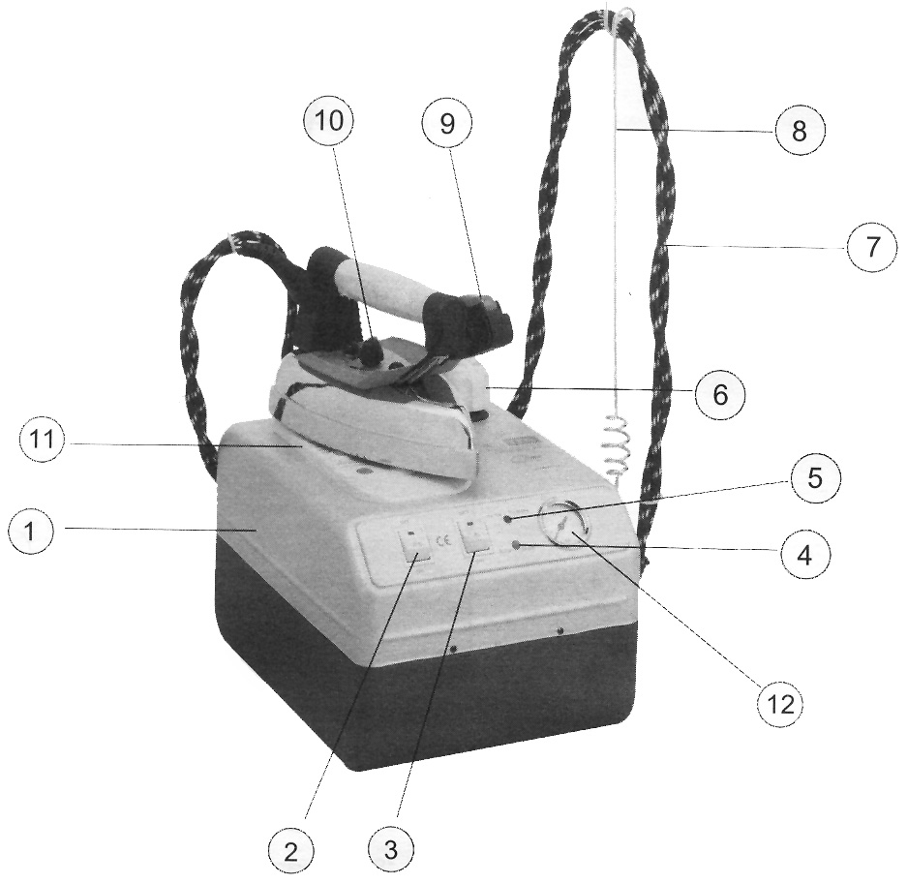

- Кабель, соединяющий утюг с парогенератором, и шланг парогенератора
- Держатель для электропарового шланга (антенна)
- Кнопка подачи пара
- Переключатель терморегулятора (для регулировки температуры
нагрева утюга)
- Подставка для утюга
- Манометр давления пара

СУПЕР-МИНИ
Модель №: SPR-MN 2005
Вместимость бойлера: 5 литров

- Металлический корпус парогенератора.
- Переключатель для утюга.
- Переключатель для парогенератора.
- Манометр давления пара.
- Регулятор подачи пара.
- «No Water» – индикатор, сигнализирующий, что вода в бойлере заканчивается.
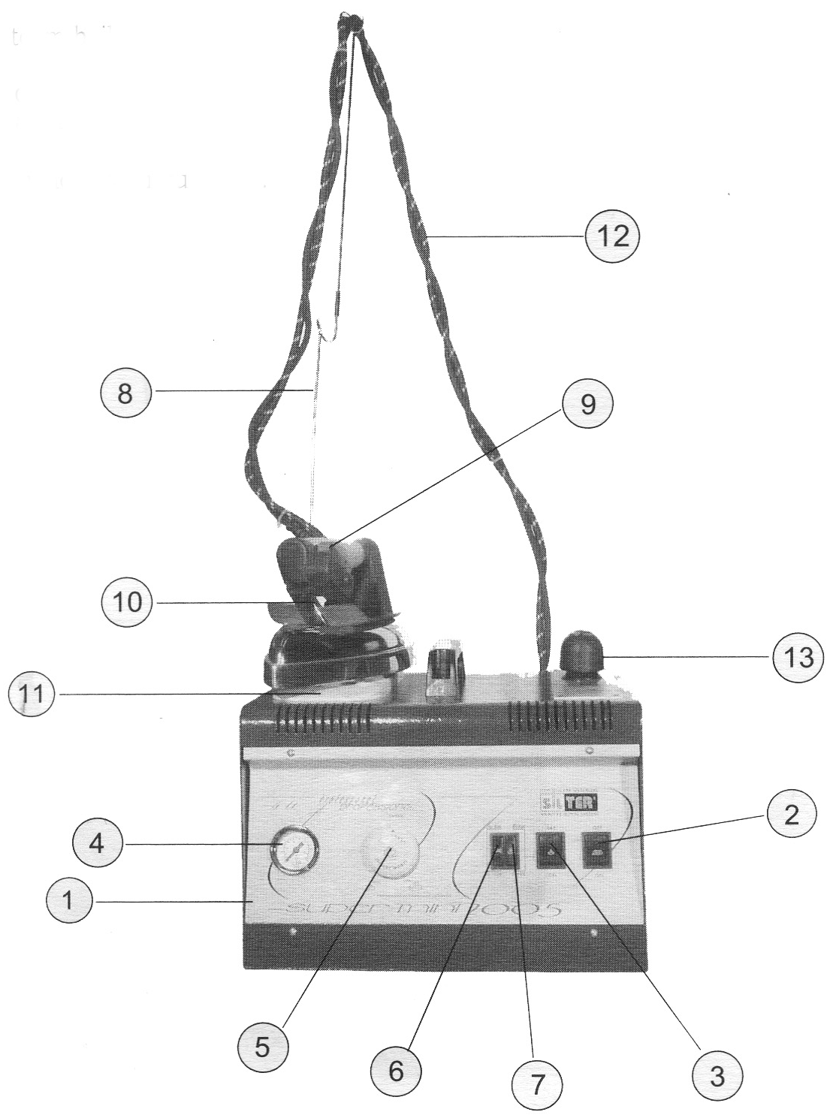

- «Steam» – индикатор, предупреждающий
об образовании пара.
- Держатель для электропарового шланга (антенна)
- Кнопка подачи пара
10. Переключатель терморегулятора (для регулировки температуры
нагрева утюга)
- Подставка для утюга
- Кабель, соединяющий утюг с парогенератором, и шланг парогенератора
- Крышка резервуара для воды (крышка предохранительного клапана).
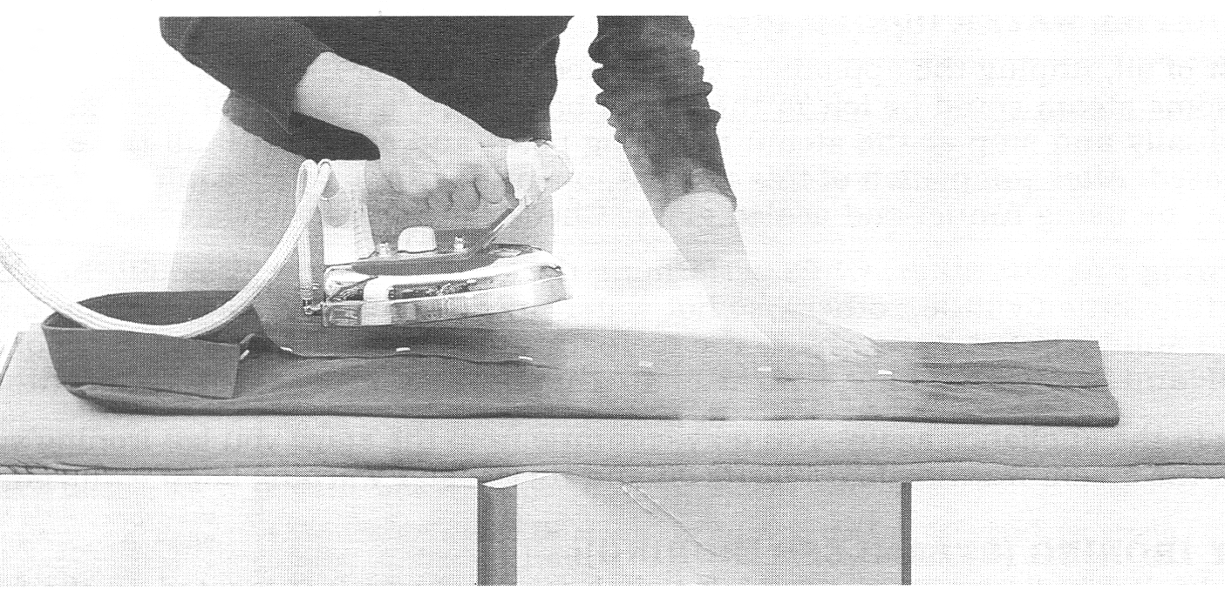
PHOTO 6

Теперь Вы можете приступить к работе. Благодаря интенсивной и непрерывной подаче пара Вы можете легко и быстро разглаживать любые ткани.
В процессе работы Вы можете ставить утюг на специальную подставку на корпусе парогенератора.
При глажении изделий из различных по составу тканей каждый раз следует настраивать терморегулятор утюга на определенную позицию. Таблица ниже поможет Вам определить наиболее подходящий температурный режим для глажения той или иной ткани.

ТАБЛИЦА ТЕМПЕРАТУРНЫХ РЕЖИМОВ
Состав ткани | Положение терморегулятора
Синтетические ткани, Акрил, Шелк, Полиамид, Ацетат, Орлон, Нейлон, Полиэстер, Вискоза, Искусственные ткани | ●
Шерсть, Вискоза | ●●
Хлопок | ●●●
Лен | ●●●●

Как определить, что вода в бойлере закончилась?
Как только погаснет индикатор переключателя пара, это означает, что вода в бойлере закончилась. Сразу прекращается подача пара, и стрелка манометра находится на нулевой отметке. ( У модели SPR/MN 2000 манометр отсутствует)

КАК ЗАПОЛНИТЬ БОЙЛЕР ВОДОЙ ВО ВРЕМЯ ГЛАЖЕНИЯ:
Сначала выключите парогенератор из розетки. Не открывайте крышку бойлера парогенератора сразу, так как в бойлере может оставаться некоторое количество пара. Постепенно, повернув предохранительную крышку бойлера, и выпустите пар до конца. Только после этого откройте крышку бойлера и наполните резервуар необходимым количеством воды с помощью мерного стаканчика и воронки.
Руководство по эксплуатации устройства

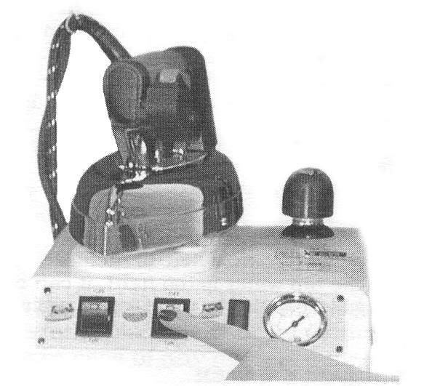  PHOTO 4 | ОТПАРИВАНИЕ:  Включите два переключателя на передней панели парогенератора. Установите регулятор термостата в режиме температуры, подходящей для глажения ткани Вашего изделия (при необходимости посмотрите таблицу температурных режимов).  Перед тем как приступить к работе: дождитесь, пока не загорится индикатор «STEAM» на панели вверху слева, и пока не погаснет индикатор термостата на корпусе утюга (данный период продлится 10 - 15 минут).  Закрепите электропаровой кабель в кольце антенны, чтобы он не вызывал неудобство при работе.

Внимание: с данного момента ни в коем случае не открывайте крышку бойлера парогенератора.

Устройство готово к эксплуатации, как только загорится индикатор «STEAM»

Запомните: считается нормальным, если оба индикатора включаются и выключаются в процессе работы с устройством.

После этого стрелка манометра, показывающая уровень давления пара, установится между отметками 2 и 3,5 бар. Следует нажать на кнопку подачи пара на несколько секунд, предварительно направив утюг в сторону от поверхности гладильной доски, чтобы предупредить неожиданное попадание капель воды с подошвы утюга на изделие.

Рекомендации: чтобы избежать образования лас и прижигания ткани, рекомендуем использовать тефлоновые накладки для утюга. Устаревший способ использовать влажную тряпку для глажения проблематичен и считается пустой тратой времени. Тефлоновые накладки Вы можете приобрести у наших дилеров.

Характеристики парогенератора

- Парогенератор состоит из бойлера, изготовленного из нержавеющей стали, и утюга, подключенного к бойлеру. Нагревающий элемент (ТЭН) нагревает воду внутри бойлера и генерирует пар. Пар активируется путем нажатия кнопки подачи пара, подается по силиконовому шлангу и выходит через отверстия в подошве утюга.
- Объем бойлера парогенератора – 1, 2, 3,5 литра или 5 литров – в зависимости от модели.
- При нажатии кнопки подачи пара, парогенератор непрерывно подает пар давлением 2,5 - 3 бар до тех пор, пока не закончится вода в бойлере.
- Хотя парогенератор непрерывно производит пар, это не сказывается отрицательно на эффективность глажения и на потребление электроэнергии.
- Парогенератор имеет 4-х уровневую систему безопасности.
- Работает от сети напряжением 220В / 50Гц
- Стандартный номер продукции – TS 2002 EN 60335-2-3

Технические характеристики

 | SPR-MN 2000 | SPR-MN 2002 | SPR-MN 2035 | SPR-MN 2005
Объем бойлера  Давление пара  Мин. период работы  Мощность ТЭНа бойлера  Мощность ТЭНа утюга  Напряжение / Частота  Размер упаковки  Вес | 1 литр  2,5 бар  2 часа  1000Вт  800Вт  220В / 50Гц  270х340х270 мм  8 300 г | 2 литра  2,5 бар  3 часа  1000Вт  800Вт  220В / 50Гц  285х340х325 мм  8 400 г | 3,5 литра  2,5 бар  4 часа  1250Вт  800Вт  220В / 50Гц  305х350х385 мм  8 800 г | 5 литров  3,5 бар  5 часов  2000Вт  800Вт  220В / 50Гц  415х340х415 мм  13 900 г

Где устанавливать парогенератор?

Парогенератор должен стоять на подставке, более широкой, чем размеры бойлера, и выдерживающей вес 9-10 кг.
Поверхность не должна быть наклонной или скользкой. Наиболее идеальное место для размещения устройства – за рабочей поверхностью гладильной доски.

4-х уровневая система безопасности
Парогенератор имеет 4 уровня безопасности:
- Крышка предохранительного клапана (предотвращает возникновение избыточного давления).
- Регулируемый термостат, предотвращающий перегрев.
- Термопредохранитель, срабатывающий в случае поломки термостата. (В таких случаях предохранитель прекращает подачу электрического напряжения бойлеру и загорается аварийный индикатор «No water». При возникновении подобных ситуаций Вам следует обратиться в один из сервисных центров Silter).
- В случае поломки любого и вышеуказанных механизмов пар автоматически выпускается через предохранительный клапан крышки бойлера.

Правила безопасности

- Парогенератор работает от сети с максимальным напряжением 220В – 240В.
- Розетка должна иметь заземление.
- Не пользуйтесь парогенератором, имеющим повреждения электрического кабеля. Обратитесь в ближайший сервисный центр, чтобы заменить поврежденный электрический шнур, а также поврежденный кабель или протекающий шланг.
- Остерегайтесь прикосновения к подошве утюга и к тефлоновой накладке для утюга, которую мы рекомендовали использовать для большего удобства во время глажения.
- Особенностью парогенератора является способность производить интенсивный и непрерывный пар. Не направляйте пар прямо на кожные покровы во избежание обширных ожогов.
- Не давайте детям пользоваться устройством, особенно если оно находится в рабочем состоянии.
- После окончания работы выключите парогенератор из розетки.
- Будьте осторожны во время работы. Падение парогенератора может вызвать его поломку.
- Не погружайте парогенератор в воду или другие жидкости.
- ВНИМАНИЕ: не открывайте крышку резервуара парогенератора во время работы!
- Не затягивайте сильно крышку бойлера парогенератора после того, как наполнили резервуар водой. В случае поломки устройства по этой причине, обратитесь в сервисный центр с целью замены крышки предохранительного клапана.
- Не включайте парогенератор в розетку, перед тем как наполнить водой или опустошить бойлер парогенератора
- Если во время работы в бойлере кончилась вода (загорается индикатор «No water»), а вам нужно продолжить работу:
Сначала выключите парогенератор из розетки. Не открывайте крышку бойлера парогенератора сразу, так как в бойлере может оставаться некоторое количество пара. Медленно поверните крышку предохранительного клапана и подождите пока пар начнет выходить, и выпустите пар до конца. Только после этого откройте крышку бойлера и наполните резервуар необходимым количеством воды. ПРЕДУПРЕЖДАЕМ: во избежание ожогов будьте осторожны, наливая холодную воду во все еще горячий бойлер.

НЕ ПЫТАЙТЕСЬ ОТРЕМОНТИРОВАТЬ ПАРОГЕНЕРАТОР САМОСТОЯТЕЛЬНО! НЕ РАЗБИРАЙТЕ ЕГО!
ОБРАТИТЕСЬ В БЛИЖАЙШИЙ СЕРВИСНЫЙ ЦЕНТР!

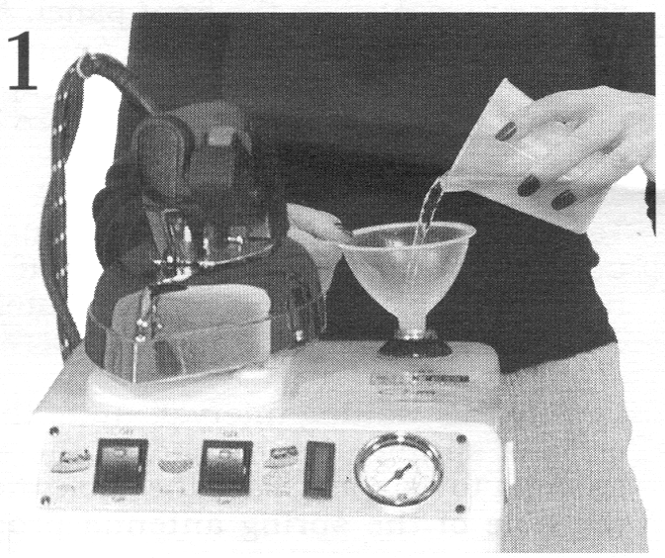  PHOTO 1 | Перед работой убедитесь, что парогенератор не подключен к сети. Открутите крышку бойлера против часовой стрелки. Используя мерный стаканчик и воронку, налейте 1 литр воды (1л = 5 мерных стаканов) или то количество воды, которое необходимо для других моделей.  Не наливайте воды больше, чем рекомендовано в инструкции.  Рекомендации: можно использовать горячую кипяченую водопроводную воду. В этом случае парогенератор будет готов к работе через более короткий период времени.

ВОДА, РЕКОМЕНДУЕМАЯ ДЛЯ ИСПОЛЬЗОВАНИЯ
- водопроводная питьевая (если водопроводная вода слишком жесткая, разбавьте ее водой лучшего качества исходя и пропорции ½. Нет необходимости использовать дистиллированную воду)
ВОДА, НЕ РЕКОМЕНДУЕМАЯ ДЛЯ ИСПОЛЬЗОВАНИЯ
- не используйте так называемую специальную воду для утюгов, а также любые другие химические составы, предотвращающие образование или растворяющие накипь.
- Не используйте полностью очищенную воду.
- Не используйте воду, содержащую осадок.
- Не используйте воду из размороженного холодильника, из отопительной системы, фильтрованную воду, дождевую или кондиционированную.
Внимание: в случае, если во время работы в бойлере кончилась вода, и есть необходимость заполнить горячий бойлер и продолжить работу, прочитайте последний пункт правил безопасности.
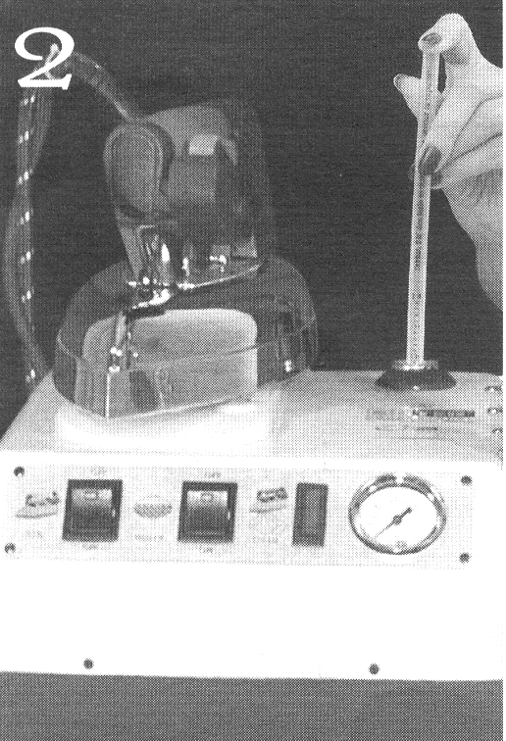  PHOTO 2 | Вставьте мерную трубку в отверстие бойлера перпендикулярно. Градуированная часть трубки должна коснуться дна бойлера. Выньте трубку, закрыв верхнее отверстие трубки пальцем. Уровень воды, оставшейся в трубке, покажет вам количество воды в резервуаре бойлера. Будьте осторожны, уровень воды не должен превышать 1 литр (количество воды, необходимое для модели SPR-MN 2002, не должно превышать 2 литра, для SPR-MN 2035 – 3,5 литра). Если уровень все-таки превышает допустимую отметку, вылейте избыток воды, перевернув бойлер вверх дном.

Внимание: если уровень воды превышает допустимый, не остается достаточно места для образующегося пара, и вода будет выливаться через отверстия в подошве утюга .
После того, как вы убедились, что объем воды в бойлере не превышает допустимых норм, плотно закрутите крышку бойлера. Но не затягивайте ее слишком плотно!

Размотайте электрический шнур. Убедитесь, что переключатели на передней панели парогенератора находятся в положении “OFF”. Включите устройство в сеть. Убедитесь, что вилка плотно подходит к розетке.
Не забудьте: розетка должна иметь заземление.

РУКОВОДСТВО ПО ЭКСПЛУАТАЦИИ

УТЮГ С ПАРОГЕНЕРАТОРОМ

МОДЕЛИ: SUPER MINI
SPR-MN 2000

SUPER MINI Professional
SPR-MN 2002

SUPER MINI Professional
SPR-MN 2035

SUPER MINI Professional
SPR-MN 2005

